Méthode CPM et PERT

La gestion de projet repose sur plusieurs techniques d'ordonnancement, dont PERT (Program Evaluation and Review Technique) et CPM (Critical Path Method). Ces méthodes permettent d’optimiser la planification des tâches et de déterminer la durée minimale d’un projet.

1. Différence entre PERT et CPM

|  |  |  |
| --- | --- | --- |
| **CRITERE** | **METODE PERT** | **Methode CPM** |
| OBJECTIF | GESTION PROJETS INCERTAINS | GESTION PROJETS DEFINID |
| TYPE DE TACHES | DUREES VARIABLES | DUREE FIX |
| APPROCHE | BASEE SUR PROBABILITES | BASEE SUR MINIMISATION DES COUTS ET DES DELAIS |
| CALCUL DES DUREES | UTLIISE 3 ESTIMATIONS  OPT/PESS/PROBABLE | DUREE FIX |

PERT est plus adapté aux projets avec incertitude, tandis que CPM est utilisé pour les projets avec des durées bien définies.

2. Étapes de la méthode PERT et CPM

1. Lister les tâches du projet

2. Définir les dépendances entre les tâches (prédécesseurs)

3. Estimer les durées des tâches

PERT : utiliser trois estimations (optimiste, pessimiste, probable).

CPM : utiliser une seule durée fixe.

4. Construire le graphe du projet

5. Déterminer le chemin critique (chemin le plus long qui détermine la durée du projet).

6. Analyser les marges (temps supplémentaires possibles pour certaines tâches sans retarder le projet).

Utilisation de WinQSB

1. Lancer WinQSB

Ouvrir WinQSB et sélectionner "Project Management".

Choisir le module "PERT/CPM Analysis".

1. Créer un nouveau projet ( PERT)

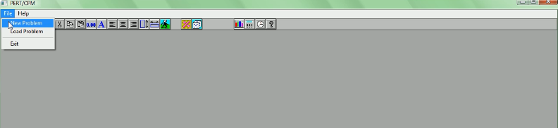

Saisir le nombre de tâches.

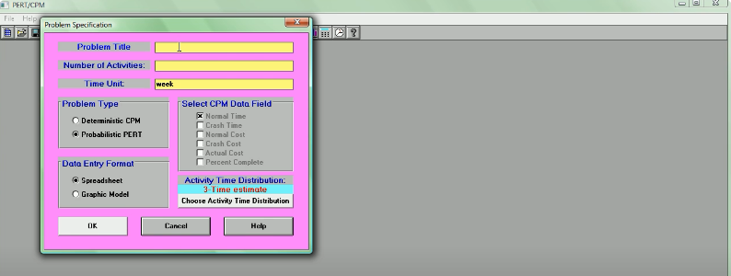

Cliquer sur OK

Entrer les tâches et leurs prédécesseurs.

Saisie des durées ( les 3 types de durées)

Optimiste pessemiste et probable

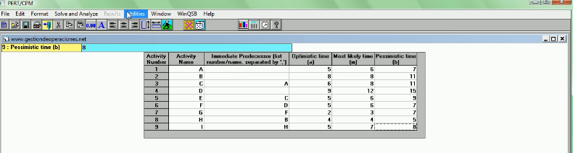

Pour PERT, entrer les valeurs optimistes, probables et pessimistes.

Ensuite solve and analyse + solve critical path

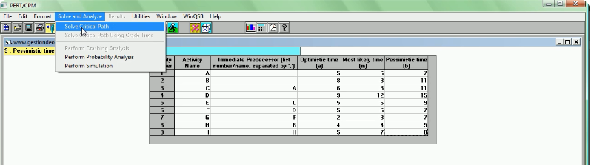

On aura le tableau suivant :

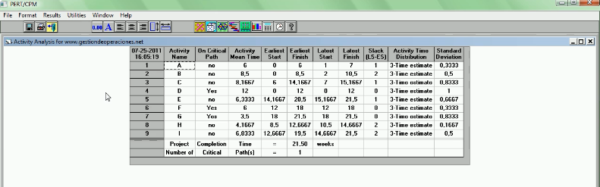

Qui nous donne une solotion du probleme PERT avec un chemin critique ou le projet se termine après 21.5 semaine avec un seul chemin critique.

On pourra aussi voir le diagramme PERT en utilisant : solve and analyse + graphic activity analysis, WinQSB dessine automatiquement le réseau.

Pour CPM, entrer va faire la meme chose sauf qu’on va faire entrer directement la durée fixe.



Saisir le nombre de tâches.

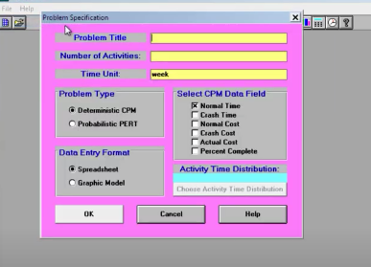

Cliquer sur OK

Entrer les tâches et leurs prédécesseurs.

Saisie des durées fixes

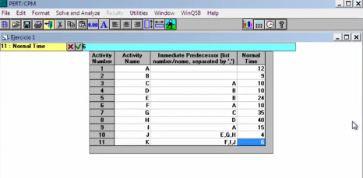

Cliquer sur solve and analyse + solve critical path

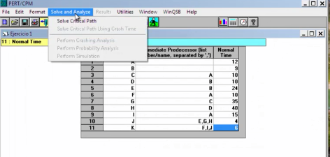

Ce qui nous donne la solution suivante :

Durée du projet : 69 semaines avec un seul chemin critique

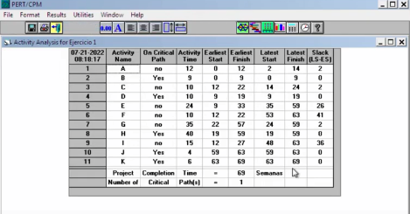

Pour avoir la solution graphique cliquer sur l’icone du graphisme et WINQSB génère automatiquement le graphe ave le chemin critique

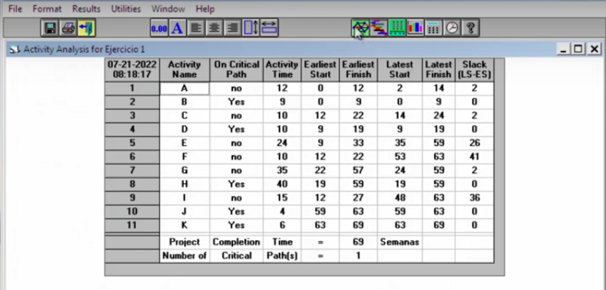

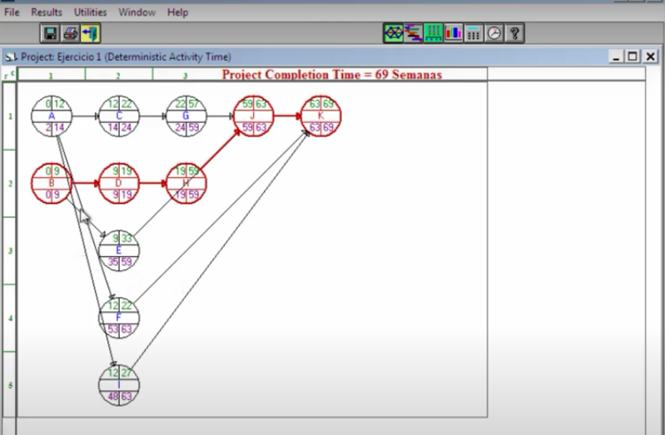

Interprétation des résultats

Chemin critique : Séquence de tâches qui détermine la durée minimale du projet.

Tâches critiques : Si elles sont retardées, le projet est retardé.

Tâches non critiques : Possèdent une marge (temps supplémentaire disponible sans retarder le projet).

Conclusion

PERT est idéal pour les projets incertains où les durées sont variables.

CPM est plus adapté aux projets bien définis avec des durées fixes.

WinQSB permet d’automatiser les calculs, de visualiser le graphe et de trouver facilement le chemin critique.

Tp

|  |  |  |  |  |  |  |
| --- | --- | --- | --- | --- | --- | --- |
| taches | prédécesseur | DUREE optimiste | DUREE moyenne | DUREE pessemiste | Durée moy |  |
| A |  | 2 | 4 | 6 | 4 |  |
| B | A | 3 | 5 | 9 | 4 |  |
| C | A | 1 | 2 | 3 | 5 |  |
| D | B ET C | 2 | 4 | 6 | 2 |  |
| E | C | 1 | 3 | 5 | 3 |  |
| F | D ET E | 2 | 3 | 4 | 3 |  |